Регистрация в ORCID
1. Вход в систему
Адрес входа: https://orcid.org/
В правом углу выбрать ЯЗЫК и РЕГИСТРАЦИЯ.
Откроется новое окно, нажать ЗАРЕГИСТРИРОВАТЬСЯ И ПОЛУЧИТЬ ORCID ID
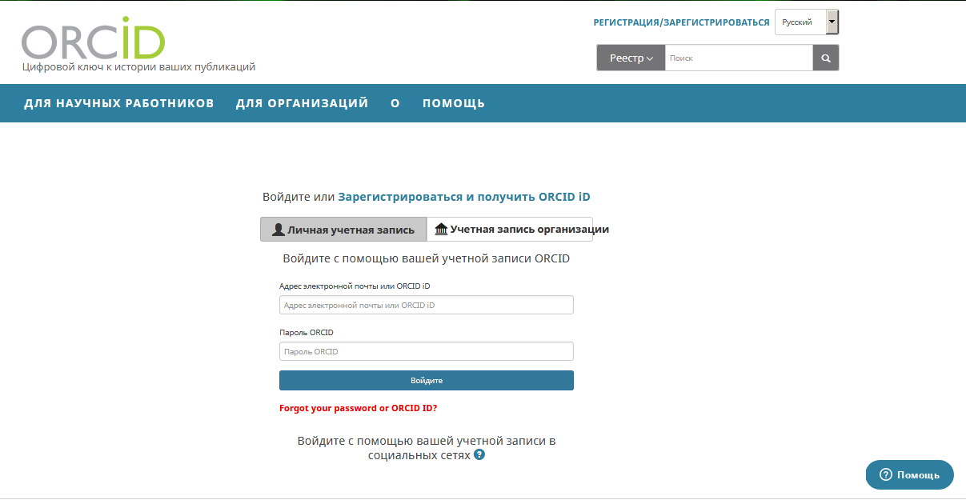

2. Регистрация в системе
Заполните поля открывшейся регистрационной формы.
Поля для заполнения:
• First name (Имя)
• Last name (Фамилия)
• Email
• Re-enter email (Повторный ввод email)
• Password (Пароль)
• Confirm password (Повторный ввод пароля)
• Default privacy for new works (Уровень приватности, используемый по умолчанию для новых
работ). Подробнее о настройках приватности в ORCID
• Public (Общедоступный)
• Limited (Ограниченный)
• Private (Личный)
• Send me notifications about changes to my ORCID Record (Посылать уведомления на email об
изменениях в моей учетной записи ORCID)
• Send me information about events ORCID is sponsoring and ORCID news (Посылать мне
информацию о событиях, спонсируемых ORCID, а также новости ORCID)
• I consent to the privacy policy and terms and conditions of use, including allowing those who access
the database to make commercial uses of the public data (Я согласен с соглашением о
конфиденциальности, а также с постановлениями и условиями использования, включающими
доступ к базе данных с целью коммерческого использования общедоступных данных)
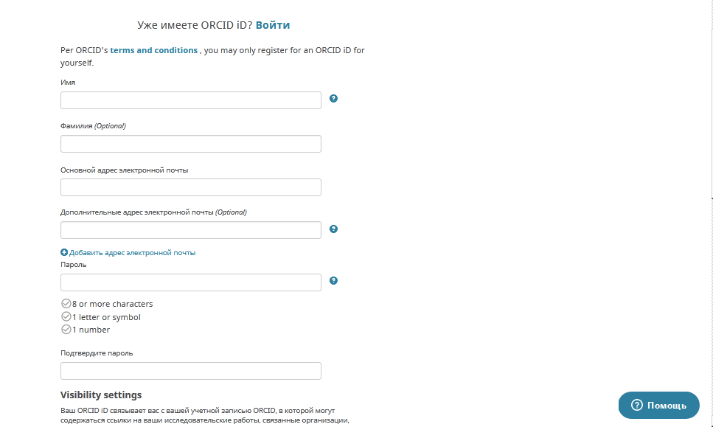
Заполнив поля формы, нажмите кнопку "Register" (Зарегистрироваться).
После этого Вам будет присвоен Ваш личный ORCID iD и вы перейдете на страницу своего профиля в ORCID.
Ваш номер ORCID находится в левой панели, под Вашим именем.

3. Редактирование персональных данных
Добавьте инфомацию о себе.
Для редактирования и добавления персональных данных нажмите ссылку "Update" в строке "Personal Information".
В открывшемся окне Вы можете отредактировать или добавить следующую информацию:
• First Name (Имя)
• Last Name (Фамилия)
• Published Name (Как Ваше имя будет записываться в том числе в профиле ORCID)
• Other Names (Другие имена, которые Вы используете. Например, с девичьей фамилией. Можно записать несколько вариантов через точку с запятой)
• Biography (Биография. Краткое описание Вашей профессиональной карьеры)
• Keywords (Ключевые слова, описывающие Вашу научную деятельность. Через точку с запятой)
• Country (Russian Federation. Страна, в которой Вы работаете)
• Website (Краткое описание и URL. Можно добавить несколько ссылок на вебсайты: личный
вебсайт, сайт организации, страницу в Wikipedia или ссылки на профили в социальных сетях
Facebook, Twitter, Google+, LinkedIn и пр.)
• Email Address (Если Вы измените Email, далее Вы будете входить в свой профиль ORCID под
новым Email. После изменения будет выслано сообщение на этот email для его подтверждения)
Для ряда полей Вы можете указать Уровень приватности>.
После внесения изменений в нужные поля нажмите кнопку "Save changes" (Сохранить изменения).
4. Редактирование списка публикаций
Для добавления, редактирования, удаления публикаций из списка работ и изменения их уровня
приватности нажмите ссылку "Update" в строке "Works".
В открывшемся окне Вы можете выбрать Ваши публикации из результатов поиска в CrossRef.
http://support.orcid.org/knowledgebase/articles/150329-updating-works
Для добавления Ваших публикаций просто щелкните на название работы в левой части окна. Таким образом публикации переместятся в список работ Вашего профиля ORCID. После этого нажмите кнопку "Save changes" (Сохранить изменения).
Также Вы можете добавить ссылки на публикации вручную. Для этого в окне редактирования списка работ нажмите кнопку "Add manually" (Добавить вручную).
Поля для заполнения:
• Title (Заголовок)
• Subtitle (Подзаголовок)
• Citation (Полный список цитируемой литературы)
• Citation Type (Используемый тип цитирования)
• Work type (Тип публикации)
• Pub Date (Дата публикации. Можно указать только год или год и месяц)
• ID (Внешний ID публикации, если есть. Например, DOI или PMID)
• ID type (Формат внешнего ID)
• URL (Внешняя ссылка к публикации)
• Role (Ваша роль в этой публикации)
• Credited (Вы являетесь первым (First) или дополнительным (Additional) автором публикации)
• Description (Описание публикации. Если используется это поле, то поле с цитированием
отображаться не будет)
После заполнения формы нажмите кнопку "Add to list" (Добавить в список)
Обратите внимание, что Вы можете менять уровень приватности у каждой публикации в правой
колонке.
Подробнее о редактировании списка публикаций на сайте ORCID (на англ. яз.)
5. Импорт исследовательской деятельности
Вы можете импортировать свои публикации с других сайтов. На данный момент досупен только
импорт из Scopus. В дальнейшем будет доступен импорт и из других систем.
6. Использование идентификатора ORCID
Добавляйте информацию о Вашем идентификаторе ORCID при отправке публикаций, подаче
документов на гранты и в прочих исследовательских процессах.
В частности, Вы можете указать код ORCID в своем профиле РИНЦ в поле "Идентификационные
коды автора".

